Разгадай осенний ребус
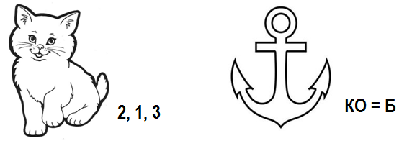

Разгадай осенние загадки
Рыжий Егорка
упал на озерко,
сам не утонул
и воды не всколыхнул.

******

Шел долговяз, в сыру землю увяз.

******

Тучи нагоняет,
воет, задувает.
По свету рыщет,
поет да свищет.

Узнай больше об осенних приметах

Есть много народных примет, связанных с наступлением осени. Посмотри, сбываются ли они?

Сырое лето да теплая осень - к долгой зиме.

*****
Гром в сентябре предвещает теплую осень.

*****
Если осенью паутина стелется по растениям - это к теплу.

